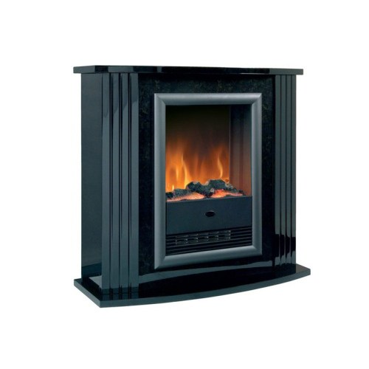

Торговая марка Dimplex основана в 1973 году на севере Ирландии.
Одним из направлений деятельности является производство электрокаминов. Электрокамины - это отличная альтернатива классическим дровяным каминам, которые нам привычно видеть в загородных домах. Электрокамины ТМ Dimplex обладают целым рядом характеристик: безопасность, простота использования и установки электрокамина не потребуют
много Вашего времени и усилий - для того, чтобы насладиться реалистичным эффектом пламени электрокаминов ТМ Dimplex, достаточно иметь подключение к электрической сети.
На сегодняшний день мы являемся единственным представителем и поставщиком продукции TM Dimplex в Cумской области.
При выборе электрокамина наши менеджеры предоставят Вам детальную консультацию.

